ΕΙΣΗΓΗΤΙΚΗ ΕΚΘΕΣΗ

στο σχέδιο νόμου "Κύρωση της Συμφωνίας μεταξύ της Κυβέρνησης της Ελληνικής Δημοκρατίας και της Κυβέρνησης της Δημοκρατίας της Αργεντινής, για τη συνεργασία επί των ειρηνικών εφαρμογών της πυρηνικής ενέργειας"

Προς τη Βουλή των Ελλήνων

Οι ειρηνικές εφαρμογές της πυρηνικής ενέργειας καλύπτουν σήμερα ένα πολύ μεγάλο φάσμα των δραστηριοτήτων του ανθρώπου και συντελούν στην προαγωγή της οικονομικής και κοινωνικής ανάπτυξής του.
Οι ειρηνικές εφαρμογές: (1) στην ιατρική, διάγνωση και θεραπεία, με τη χρήση ραδιοϊσοτόπων ή και μηχανημάτων που εκπέμπουν ιοντίζουσες ακτινοβολίες, (2) στη βιομηχανία με τη χρήση κλειστών ραδιενεργών πηγών, (3) στη γεωργία, (4) στην έρευνα, (5) στην εκπαίδευση, (6) στην παραγωγή ηλεκτρικής ενέργειας κ.λπ. αποτελούν αναπόσπαστο μέρος της καθημερινής πραγματικότητας και συντελούν στη βελτίωση του βιοτικού επιπέδου του ανθρώπου.
Στη χώρα μας γίνεται εκτεταμένη χρήση των ειρηνικών εφαρμογών της πυρηνικής ενέργειας, όπως φυσικά συμβαίνει και σε όλες τις αναπτυγμένες χώρες και τις χώρες της Ευρωπαϊκής Ένωσης, και υπάρχει έντονο ενδιαφέρον για συνεργασία στο πεδίο αυτό.
Η Αργεντινή είναι μια από τις χώρες που έχει αναπτύξει σε υψηλό βαθμό την πυρηνική επιστήμη και τεχνολογία. Διαθέτει υψηλό βαθμό τεχνολογίας και τεχνογνωσίας σε ολόκληρο τον κύκλο του πυρηνικού καυσίμου, από την εξόρυξη και εμπλουτισμό του ουρανίου, μέχρι την κατασκευή αντιδραστήρων, για ερευνητικούς σκοπούς και για παραγωγή ηλεκτρικής ενέργειας, και έχει επίσης αναπτύξει τις λοιπές ειρηνικές εφαρμογές της πυρηνικής ενέργειας.
Η Αργεντινή είχε επιδιώξει στο παρελθόν να προμηθεύσει και να εγκαταστήσει αντιδραστήρα παραγωγής ηλεκτρικής ενέργειας στην Τουρκία, καθώς και έναν πειραματικό αντιδραστήρα στην Αλβανία και έχει προμηθεύσει και εγκαταστήσει έναν πειραματικό αντιδραστήρα στην Αλγερία.
Η χώρα μας έχει πολλαπλώς να ωφεληθεί από τη συνεργασία της με την Αργεντινή στα θέματα ειρηνικών εφαρμογών της πυρηνικής ενέργειας, η οποία συνεργασία εδραιώνεται με την υπό κύρωση Σύμβαση Συνεργασίας.
Με τις διατάξεις της παρούσας Συμφωνίας παρέχεται η ευχέρεια στην Ελληνική Επιτροπή Ατομικής Ενέργειας να αναπτύξει τη συνεργασία με την αντίστοιχη Επιτροπή Ατομικής Ενέργειας και το Εθνικό Συμβούλιο Πυρηνικής Ρύθμισης της Αργεντινής, στο πεδίο των ειρηνικών εφαρμογών της ατομικής ενέργειας και της ακτινοπροστασίας.
Η Συμφωνία εν περιλήψει έχει ως εξής:
Άρθρο 1
Στο άρθρο αυτό καθορίζεται ο σκοπός της Συμφωνίας, που είναι η προαγωγή της συνεργασίας στην ανάπτυξη των ειρηνικών χρήσεων της πυρηνικής ενέργειας σύμφωνα με τις ανάγκες των Συμβαλλομένων.
Άρθρο 2
Στο άρθρο 2 αναφέρονται τα πεδία στα οποία συνεργάζονται οι Συμβαλλόμενοι, στα οποία μεταξύ άλλων περιλαμβάνονται: η έρευνα, ανάπτυξη και τεχνολογία των ερευνητικών αντιδραστήρων, η παραγωγή και η χρήση ραδιοϊσοτόπων, η ακτινοπροστασία και η πυρηνική ασφάλεια κ.λπ.
Άρθρο 3
Στο άρθρο αυτό αναφέρονται οι τρόποι μέσω των οποίων πραγματοποιείται η συνεργασία στα προαναφερθέντα πεδία. Οι τρόποι αυτοί είναι: η αμοιβαία επιμόρφωση και εκπαίδευση επιστημονικού και τεχνικού προσωπικού, η ανταλλαγή εμπειρογνωμόνων, η εκτέλεση ειδικών μελετών από κοινές ομάδες εργασίας, η αμοιβαία παροχή εξοπλισμού, υπηρεσιών και πληροφοριών κ.λπ.
Άρθρο 4
Οι αρμόδιες για την εφαρμογή της Συμφωνίας αρχές είναι η Ελληνική Επιτροπή Ατομικής Ενέργειας για την Ελλάδα και η Εθνική Επιτροπή Ατομικής Ενέργειας και το Εθνικό Συμβούλιο Πυρηνικής Ρύθμισης για την Αργεντινή αντιστοίχως.
Άρθρο 5
Το άρθρο αυτό δίδει τη δυνατότητα σύναψης επί μέρους συμφωνιών μεταξύ των Οργανισμών του προηγούμενου άρθρου σχετικά με την εφαρμογή της συνεργασίας που προβλέπει η Συμφωνία.
Άρθρο 6
Στο άρθρο αυτό καθορίζεται ο τρόπος διαχείρισης των ανταλλασσόμενων πληροφοριών.
Άρθρο 7
Καθορίζει τις ρυθμίσεις για τις μεταβιβάσεις, παραδόσεις, πωλήσεις, δανεισμό, πυρηνικών υλικών, εξοπλισμού, τεχνολογίας και υπηρεσιών για την εκτέλεση κοινών προγραμμάτων.
Άρθρο 8
Καθορίζει ότι τα πυρηνικά υλικά και ο εξοπλισμός θα χρησιμοποιούνται μόνο για ειρηνικές εφαρμογές και ότι οι μεταβιβάσεις των ανωτέρω θα υπόκεινται στον έλεγχο διασφαλίσεων του Δ.Ο.Α.Ε. και της Ευρωπαϊκής Ένωσης, καθώς επίσης και στη Διεθνή Σύμβαση Φυσικής Προστασίας (Physical protection).

Άρθρο 9
Προβλέπει για την αλληλοενημέρωση στην πρόοδο των προγραμμάτων και τη συνεργασία γενικότερα που πραγματοποιούνται με βάση τη Συμφωνία.
Άρθρο 10
Προβλέπει τη δυνατότητα της εναρμόνισης των θέσεων των δύο κρατών μέσω διαβουλεύσεων για θέματα ειρηνικών εφαρμογών της πυρηνικής ενέργειας σε διεθνές επίπεδο.
Άρθρα 11 και 12
Τα άρθρα αυτά αναφέρονται: στον τρόπο επίλυσης τυχόν διαφορών κατά την εφαρμογή της Συμφωνίας, στην έναρξη ισχύος, στη διάρκεια ισχύος της, που ορίζεται για δέκα (10) χρόνια, στον τρόπο ανανέωσης και τερματισμού της.
Θέτοντες τα ανωτέρω υπόψη της Ολομέλειας της Βουλής εισηγούμεθα την ψήφιση του σχεδίου νόμου που υποβάλλουμε.
Αθήνα, 29 Δεκεμβρίου 1997
ΟΙ ΥΠΟΥΡΓΟΙ
ΕΞΩΤΕΡΙΚΩΝ ΑΝΑΠΤΥΞΗΣ
Θ. Πάγκαλος Β. Παπανδρέου

ΣΧΕΔΙΟ ΝΟΜΟΥ
Κύρωση της Συμφωνίας μεταξύ της Κυβέρνησης της Ελληνικής Δημοκρατίας και της Κυβέρνησης της Δημοκρατίας της Αργεντινής, για τη συνεργασία επί των ειρηνικών εφαρμογών της πυρηνικής ενέργειας
Άρθρο πρώτο
Κυρώνεται και έχει την ισχύ, που ορίζει το άρθρο 28 παρ. 1 του Συντάγματος, η Συμφωνία μεταξύ της Κυβέρνησης της Ελληνικής Δημοκρατίας και της Κυβέρνησης της Δημοκρατίας της Αργεντινής για τη συνεργασία επί των ειρηνικών εφαρμογών της πυρηνικής ενέργειας, που υπογράφηκε στην Αθήνα στις 17 Ιουλίου 1997, της οποίας το κείμενο σε πρωτότυπο στην ελληνική και αγγλική γλώσσα έχει ως εξής:

ΣΥΜΦΩΝΙΑ
ΜΕΤΑΞΥ ΤΗΣ ΚΥΒΕΡΝΗΣΕΩΣ
ΤΗΣ ΕΛΛΗΝΙΚΗΣ ΔΗΜΟΚΡΑΤΙΑΣ
ΚΑΙ ΤΗΣ ΚΥΒΕΡΝΗΣΕΩΣ
ΤΗΣ ΔΗΜΟΚΡΑΤΙΑΣ ΤΗΣ ΑΡΓΕΝΤΙΝΗΣ
ΓΙΑ ΤΗ ΣΥΝΕΡΓΑΣΙΑ ΕΠΙ ΤΩΝ ΕΙΡΗΝΙΚΩΝ
ΕΦΑΡΜΟΓΩΝ ΤΗΣ ΠΥΡΗΝΙΚΗΣ ΕΝΕΡΓΕΙΑΣ
Η Κυβέρνηση της Δημοκρατίας της Αργεντινής και η Κυβέρνηση της Ελληνικής Δημοκρατίας εφεξής επονομαζόμενες "Συμβαλλόμενα Μέρη",
ΕΧΟΝΤΑΣ υπόψη τις παραδοσιακές σχέσεις φιλίας μεταξύ των λαών των δύο χωρών και τη συνεχή επιθυμία τους να προαγάγουν τη συνεργασία, αρχή που συνιστά τη βάση της πολιτικής των κυβερνήσεών τους αντιστοίχως,
ΑΝΑΓΝΩΡΙΖΟΝΤΑΣ το δικαίωμα όλων των χωρών στην ανάπτυξη της ειρηνικής εφαρμογής της πυρηνικής ενέργειας, καθώς και το δικαίωμα να κατέχουν πυρηνική τεχνολογία για τους σκοπούς αυτούς,
ΛΑΜΒΑΝΟΝΤΑΣ υπόψη ότι η ανάπτυξη της πυρηνικής ενέργειας για ειρηνικούς σκοπούς αποτελεί ένα σημαντικό βήμα στην προαγωγή της οικονομικής και κοινωνικής ανάπτυξης των λαών τους,
ΑΠΟΦΑΣΙΣΑΝ να συνάψουν την παρούσα Συμφωνία:

ΑΡΘΡΟ 1
Τα Συμβαλλόμενα Μέρη θα ενθαρρύνουν την προαγωγή της συνεργασίας στην ανάπτυξη των ειρηνικών χρήσεων της πυρηνικής ενέργειας, σύμφωνα με τις ανάγκες και τις προτεραιότητες των εθνικών πυρηνικών τους προγραμμάτων.
ΑΡΘΡΟ 2
Τα Συμβαλλόμενα Μέρη αποφασίζουν να συνεργάζονται, ειδικότερα στα ακόλουθα πεδία:
α) Έρευνα, ανάπτυξη και τεχνολογία που καλύπτει ερευνητικούς αντιδραστήρες και αντιδραστήρες παραγωγής ενέργειας, περιλαμβανομένων των πυρηνικών εγκαταστάσεων ισχύος.
β) Ανέγερση και εκμετάλλευση πυρηνικών εγκαταστάσεων ισχύος και εγκαταστάσεων του κύκλου του πυρηνικού καυσίμου.
γ) Κύκλος του πυρηνικού καυσίμου, περιλαμβανομένης της έρευνας και εκμετάλλευσης των πυρηνικών αποθεμάτων, παραγωγή στοιχείων καυσίμου και απόρριψη ραδιενεργών αποβλήτων.
δ) Βιομηχανική παραγωγή υλικών και συσκευών και παροχή υπηρεσιών.
ε) Παραγωγή ραδιοϊσοτόπων και χρήση τους.
στ) Ραδιολογική προστασία και πυρηνική ασφάλεια.
ζ) Φυσική προστασία των πυρηνικών υλικών.
η) Βασική και εφαρμοσμένη έρευνα σχετική με τις ειρηνικές χρήσεις της πυρηνικής ενέργειας.
θ) Λοιπά τεχνολογικά θέματα των ειρηνικών χρήσεων της πυρηνικής ενέργειας, τα οποία τα Συμβαλλόμενα Μέρη θεωρούν ως θέματα αμοιβαίου ενδιαφέροντος.
ΑΡΘΡΟ 3
Η συνεργασία που συμφωνήθηκε στο άρθρο 2 πραγματοποιείται μέσω:
α) Αμοιβαίας βοήθειας στη μόρφωση και εκπαίδευση επιστημονικού και τεχνικού προσωπικού.
β) Ανταλλαγής εμπειρογνωμόνων.
γ) Ανταλλαγής ομιλητών σε μαθήματα και σεμινάρια.
δ) Μισθών και υποτροφιών.
ε) Αμοιβαίων διαβουλεύσεων επί επιστημονικών και τεχνολογικών θεμάτων.
στ) Συγκρότησης κοινών ομάδων εργασίας για την εκτέλεση ειδικών μελετών και προγραμμάτων επιστημονικής έρευνας και τεχνολογικής ανάπτυξης.
ζ) Αμοιβαίων παροχών εξοπλισμού και υπηρεσιών σχετικών με τα προαναφερθέντα πεδία.
η) Ανταλλαγής πληροφοριών σχετικά με τα προαναφερθέντα πεδία.
θ) Άλλων τρόπων που θα συμφωνηθούν στα πλαίσια των μηχανισμών που προβλέπονται στο άρθρο 5.
ΑΡΘΡΟ 4
Για τη διευκόλυνση της εφαρμογής της Συμφωνίας τα Συμβαλλόμενα Μέρη όρισαν για την Κυβέρνηση της Δημοκρατίας της Αργεντινής την Εθνική Επιτροπή Ατομικής Ενέργειας (Ε.E.Α.E.) και το Εθνικό Συμβούλιο Πυρηνικής Ρύθμισης (Ε.Σ.Π.Ρ.) και για την Ελληνική Δημοκρατία την Ελληνική Επιτροπή Ατομικής Ενέργειας (Ε.Ε.Α.Ε.).
ΑΡΘΡΟ 5
Για το σκοπό της διευκόλυνσης της συνεργασίας που συμφωνήθηκε στην παρούσα Συμφωνία, οι ενδιαφερόμενοι Οργανισμοί δύνανται να συνάπτουν ξεχωριστές Συμφωνίες καθορίζοντας ειδικές συνθήκες συνεργασίας, αμοιβαία δικαιώματα και υποχρεώσεις σχετικά με την εφαρμογή της συνεργασίας που προβλέπει η Συμφωνία.
ΑΡΘΡΟ 6
Τα Συμβαλλόμενα Μέρη θα χρησιμοποιούν ελεύθερα οποιαδήποτε πληροφορία που ανταλλάσσουν σύμφωνα με τους όρους της Συμφωνίας εκτός των περιπτώσεων όταν το Μέρος που παρέχει τις πληροφορίες έχει εκ των προτέρων καταστήσει γνωστούς τους περιορισμούς και τις επιφυλάξεις σχετικά με τη χρήση τους ή τη μεταβίβασή τους. Αν οι προοριζόμενες προς ανταλλαγή πληροφορίες προστατεύονται από δίπλωμα ευρεσιτεχνίας του ενός εκ των Μερών, οι προϋποθέσεις χρήσεως και μεταβίβασής τους υπόκεινται στις συνήθεις νομικές ρυθμίσεις.
ΑΡΘΡΟ 7
Τα Συμβαλλόμενα Μέρη, σύμφωνα με τις εξουσιοδοτήσεις τους, θα διευκολύνουν μέσω μεταβιβάσεων, δανείων ή πωλήσεων, παραδόσεις πυρηνικών υλικών, εξοπλισμού, τεχνολογίας και υπηρεσιών αναγκαίων για την εκτέλεση κοινών προγραμμάτων και εθνικών αναπτυξιακών προγραμμάτων στις ειρηνικές χρήσεις της ατομικής ενέργειας. Όλοι οι χειρισμοί του είδους αυτού υπόκεινται στις συμβάσεις, τους νόμους και τις νομικές ρυθμίσεις που ισχύουν στην Ελληνική Δημοκρατία και τη Δημοκρατία της Αργεντινής και απαιτούν την εφαρμογή των διεθνών συμφωνιών διασφαλίσεων.
ΑΡΘΡΟ 8
Η συνεργασία που προβλέπεται από την παρούσα Συμφωνία θα πραγματοποιείται μόνο για ειρηνικούς σκοπούς. Οποιαδήποτε υλικά ή εξοπλισμός που παραδίδεται μεταξύ τους ή υλικά ή πυρηνικά υλικά που χρησιμοποιούνται στον εξοπλισμό που παραδίδεται βάσει της παρούσας Συμφωνίας θα χρησιμοποιούνται μόνο για ειρηνικούς σκοπούς και θα υπόκεινται στην εφαρμογή των σχετικών ελέγχων διασφαλίσεων από το Διεθνή Οργανισμό Ατομικής Ενέργειας. Διαμεταβιβάσεις τέτοιων υλικών εκτός των συνόρων της Ευρωπαϊκής Ένωσης και της δικαιοδοσίας της Αργεντινής δεν θα πραγματοποιούνται εκτός αν αμφότερα τα Μέρη συμφωνήσουν.
Τα Συμβαλλόμενα Μέρη λαμβάνουν τα κατάλληλα μέτρα, ώστε να παρέχουν τα υλικά που μεταβιβάζονται βάσει της παρούσας Συμφωνίας με επαρκή φυσική προστασία, το επίπεδο της προστασίας αυτής δεν θα πρέπει να είναι κατώτερο από εκείνο που συνιστάται στο έγγραφο του Δ.Ο.Α.Ε. ΙΝFCΙRC/225/Reν. 2.
ΑΡΘΡΟ 9
Τα Συμβαλλόμενα Μέρη θα πληροφορούν το ένα το άλλο για την πρόοδο των προγραμμάτων που εκτελούνται βάσει της παρούσας Συμφωνίας, και θα ενθαρρύνουν τη συνεργασία μεταξύ των μετεχόντων στην εφαρμογή της Συμφωνίας.
ΑΡΘΡΟ 10
Τα Συμβαλλόμενα Μέρη θα διαβουλεύονται μεταξύ τους για θέματα που χειρίζονται σε διεθνές επίπεδο τα οποία είναι κοινού ενδιαφέροντος σχετικά με τις ειρηνικές εφαρμογές της πυρηνικής ενέργειας με σκοπό να εναρμονίζουν τις θέσεις τους σε κατάλληλες καταστάσεις.
ΑΡΘΡΟ 11
Τα Συμβαλλόμενα Μέρη θα προσπαθούν να επιλύουν πιθανές διαφορές στην ερμηνεία και εφαρμογή της παρούσας Συμφωνίας με αμοιβαία συμφωνία.
ΑΡΘΡΟ 12
1. Η ισχύς της παρούσας Συμφωνίας άρχεται την ημέρα της τελευταίας γνωστοποίησης με την οποία τα Συμβαλλόμενα Μέρη πληροφορούν το ένα το άλλο για τη συμπλήρωση των διαδικασιών που απαιτούνται από τη νομοθεσία των δύο κρατών.
2. Η παρούσα Συμφωνία συνάπτεται για περίοδο δέκα (10) ετών και ανανεώνεται αυτομάτως για περιόδους πέντε (5) ετών, εάν κανένα από τα Συμβαλλόμενα Μέρη δεν πληροφορεί το έτερον Μέρος περί του αντιθέτου έξι (6) μήνες προ του τέλους εκάστης περιόδου.
3. Η Συμφωνία μπορεί να τερματισθεί οποτεδήποτε από εκάτερο των Μερών και θα παύσει να ισχύει έξι (6) μήνες από την ημερομηνία της υποβολής στο έτερο από τα Συμβαλλόμενα Μέρη γραπτού αιτήματος για τερματισμό της.
4. Οι διατάξεις της Συμφωνίας θα εφαρμόζονται ακόμη και μετά τον τερματισμό της ισχύος της στις συμβάσεις που συνήφθησαν κατά τη διάρκεια της ισχύος της, αλλά οι οποίες όμως είναι ακόμη εκκρεμείς.
Έγινε στην Αθήνα στις 17 Ιουλίου του έτους Ι997, σε δύο πρωτότυπα, έκαστο στην ελληνική, ισπανική και αγγλική γλώσσα, έκαστο των οποίων είναι εξίσου αυθεντικό. Σε περίπτωση αμφιβολίας στην ερμηνεία τους θα υπερισχύσει το αγγλικό κείμενο.
ΓΙΑ ΤΗΝ ΚΥΒΕΡΝΗΣΗ ΓΙΑ ΤΗΝ ΚΥΒΕΡΝΗΣΗ
ΤΗΣ ΕΛΛΗΝΙΚΗΣ ΤΗΣ ΑΡΓΕΝΤΙΝΗΣ
ΔΗΜΟΚΡΑΤΙΑΣ ΔΗΜΟΚΡΑΤΙΑΣ
(υπογραφή) (υπογραφή)

ΑΝΑΣΤΑΣΙΟΣ Α. ΚΑΤΣΑΝΟΣ FRANCISCO JORGE
BULRICH

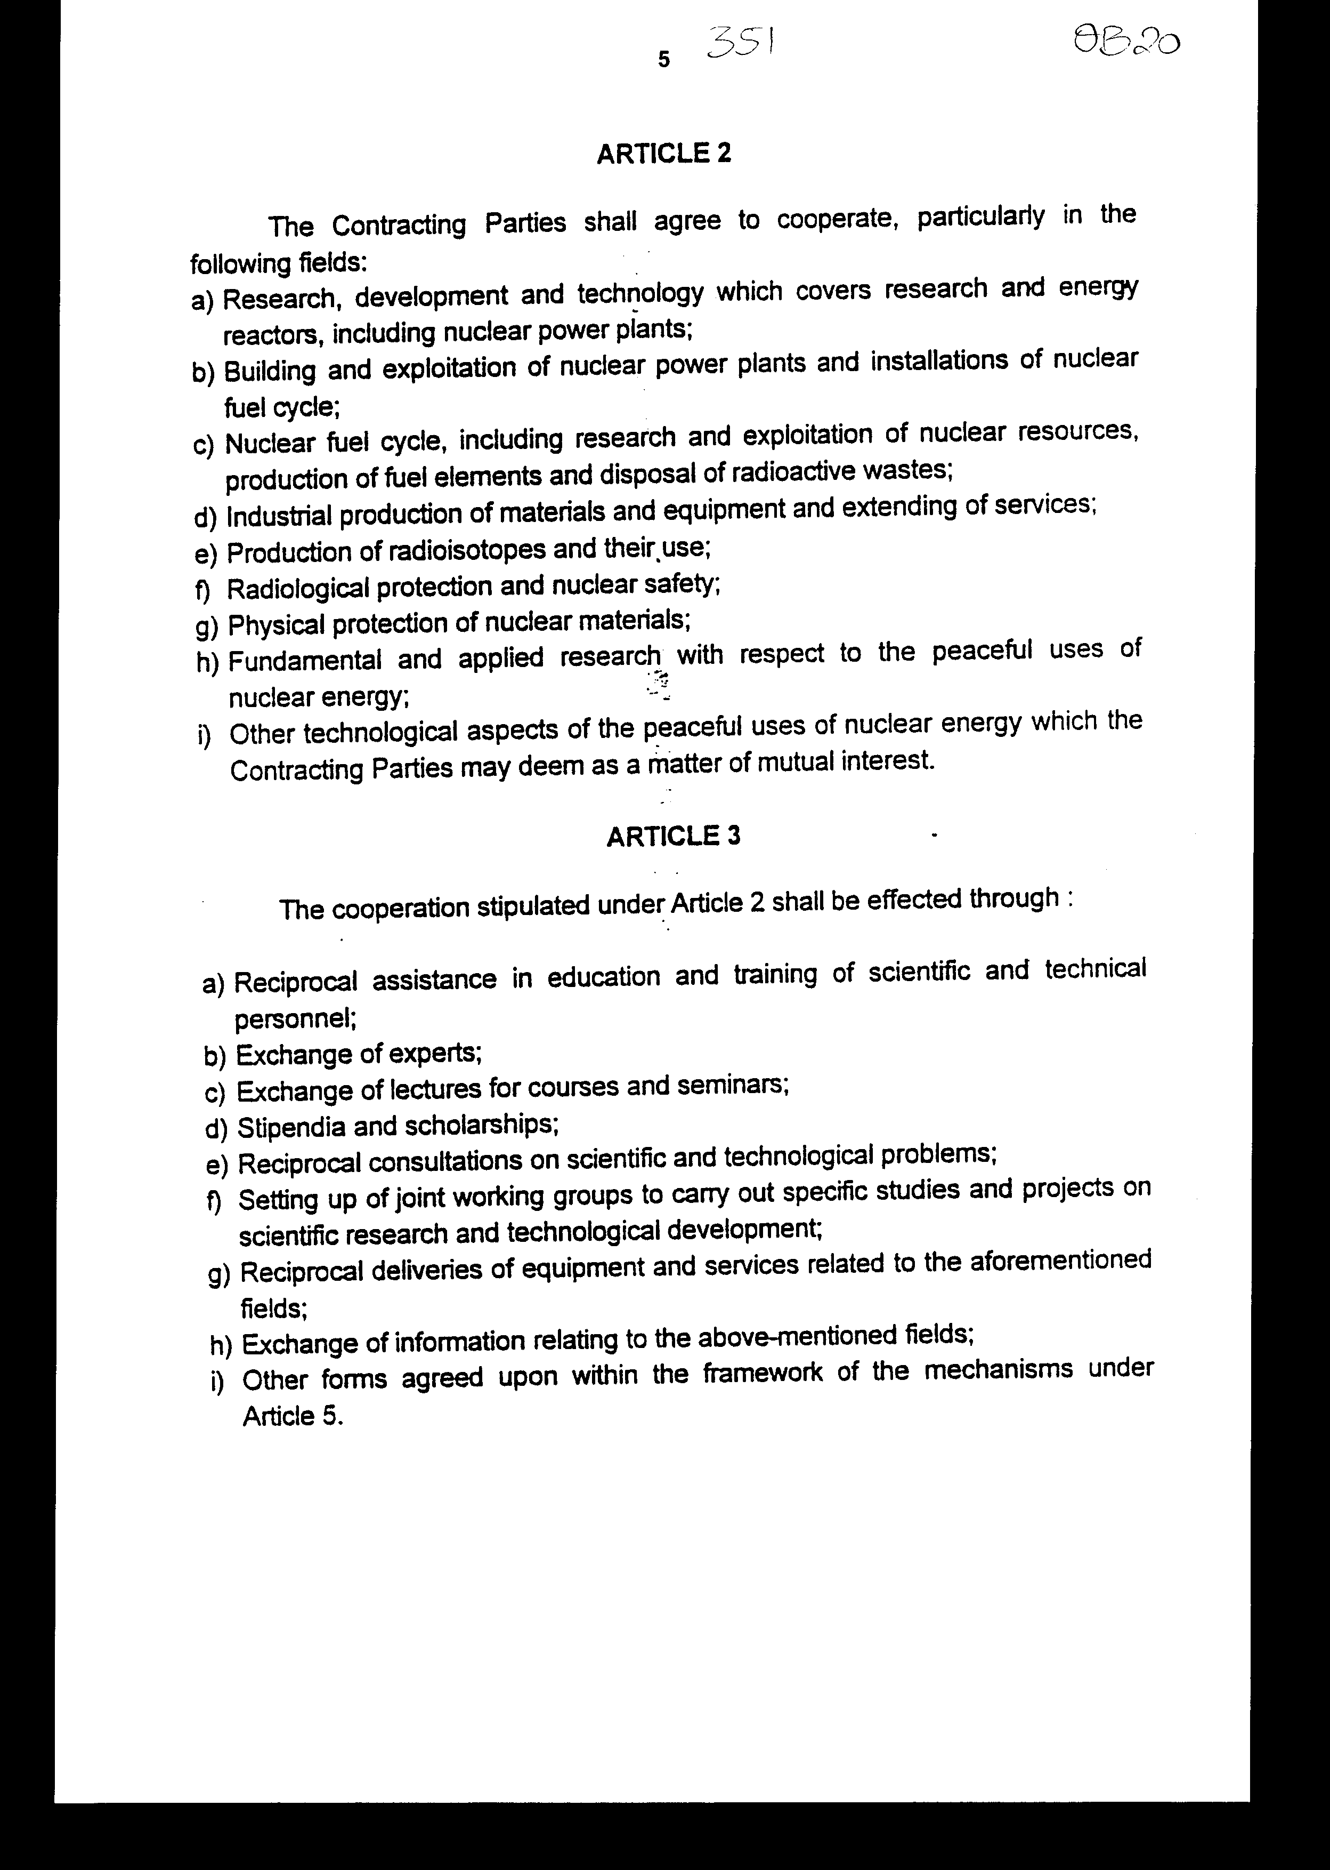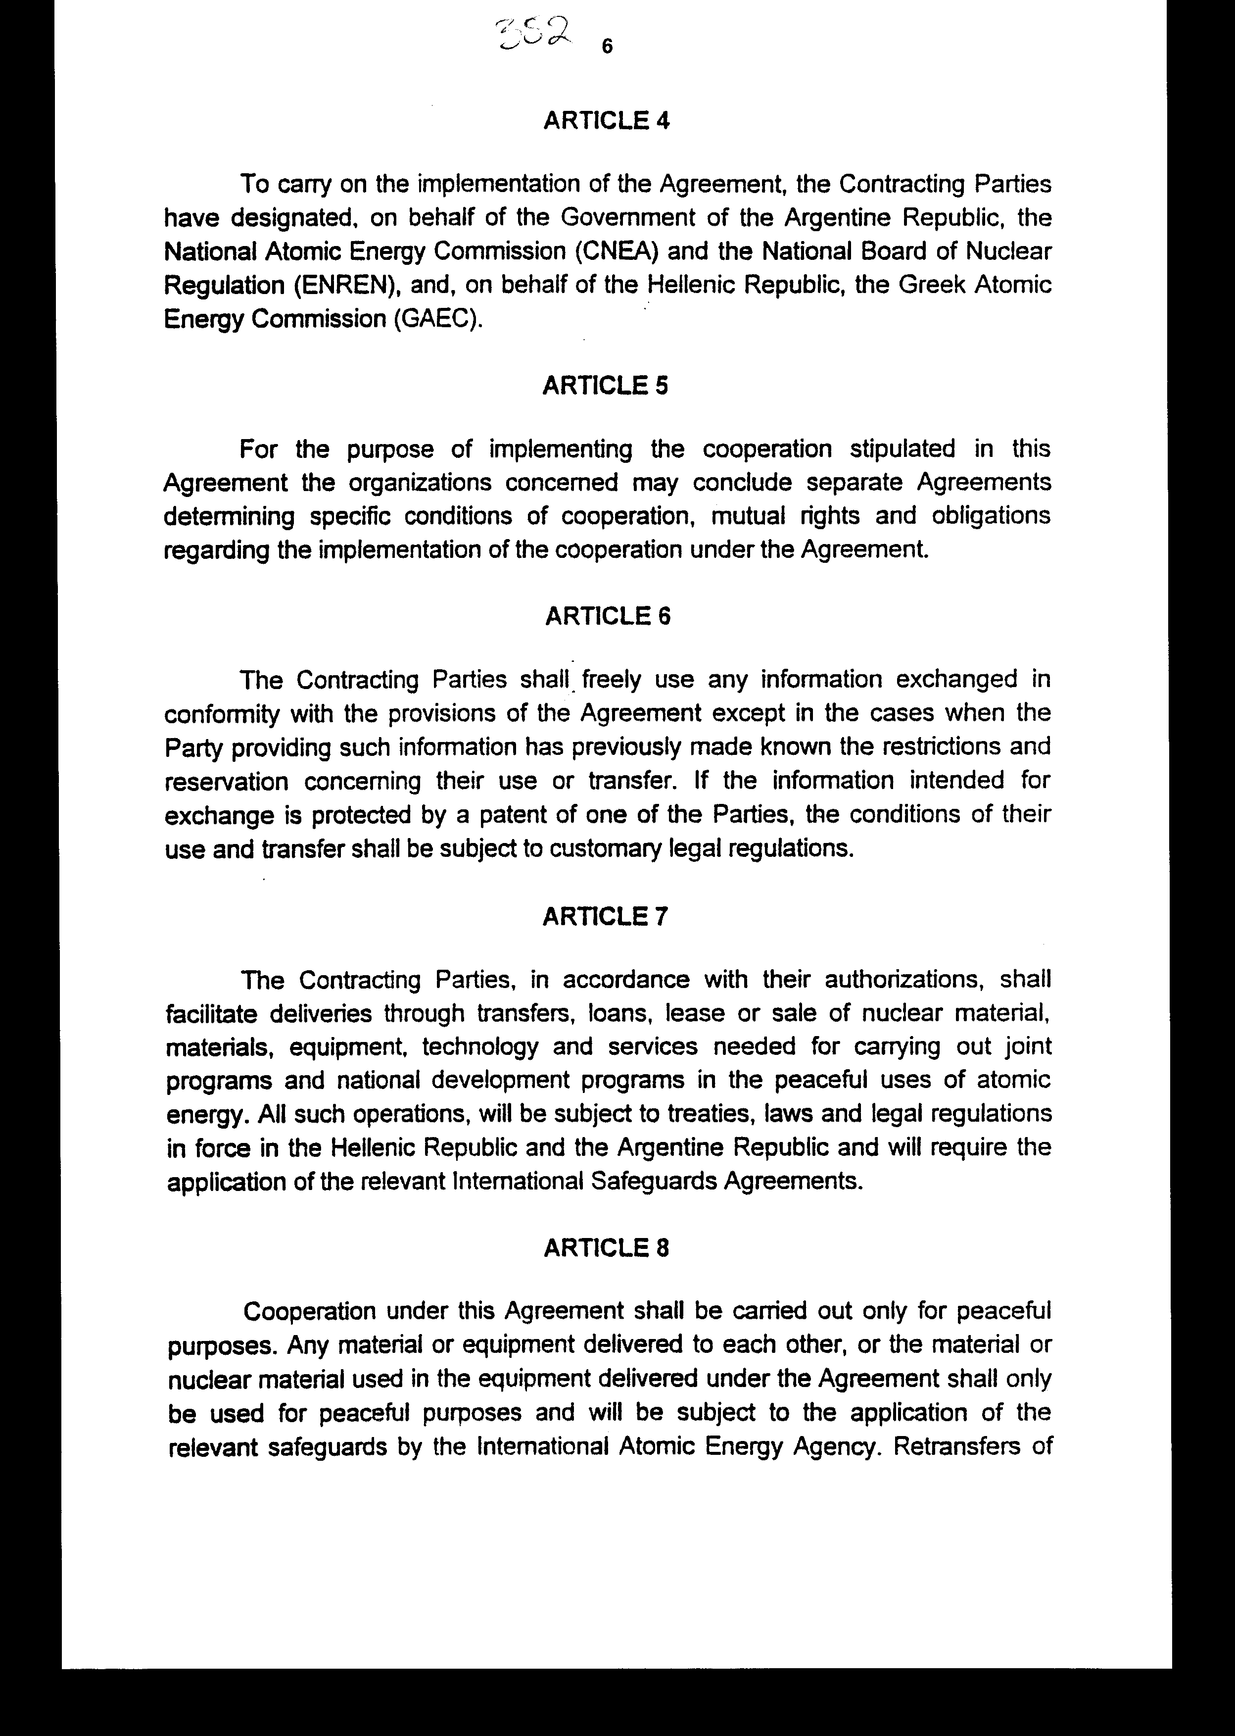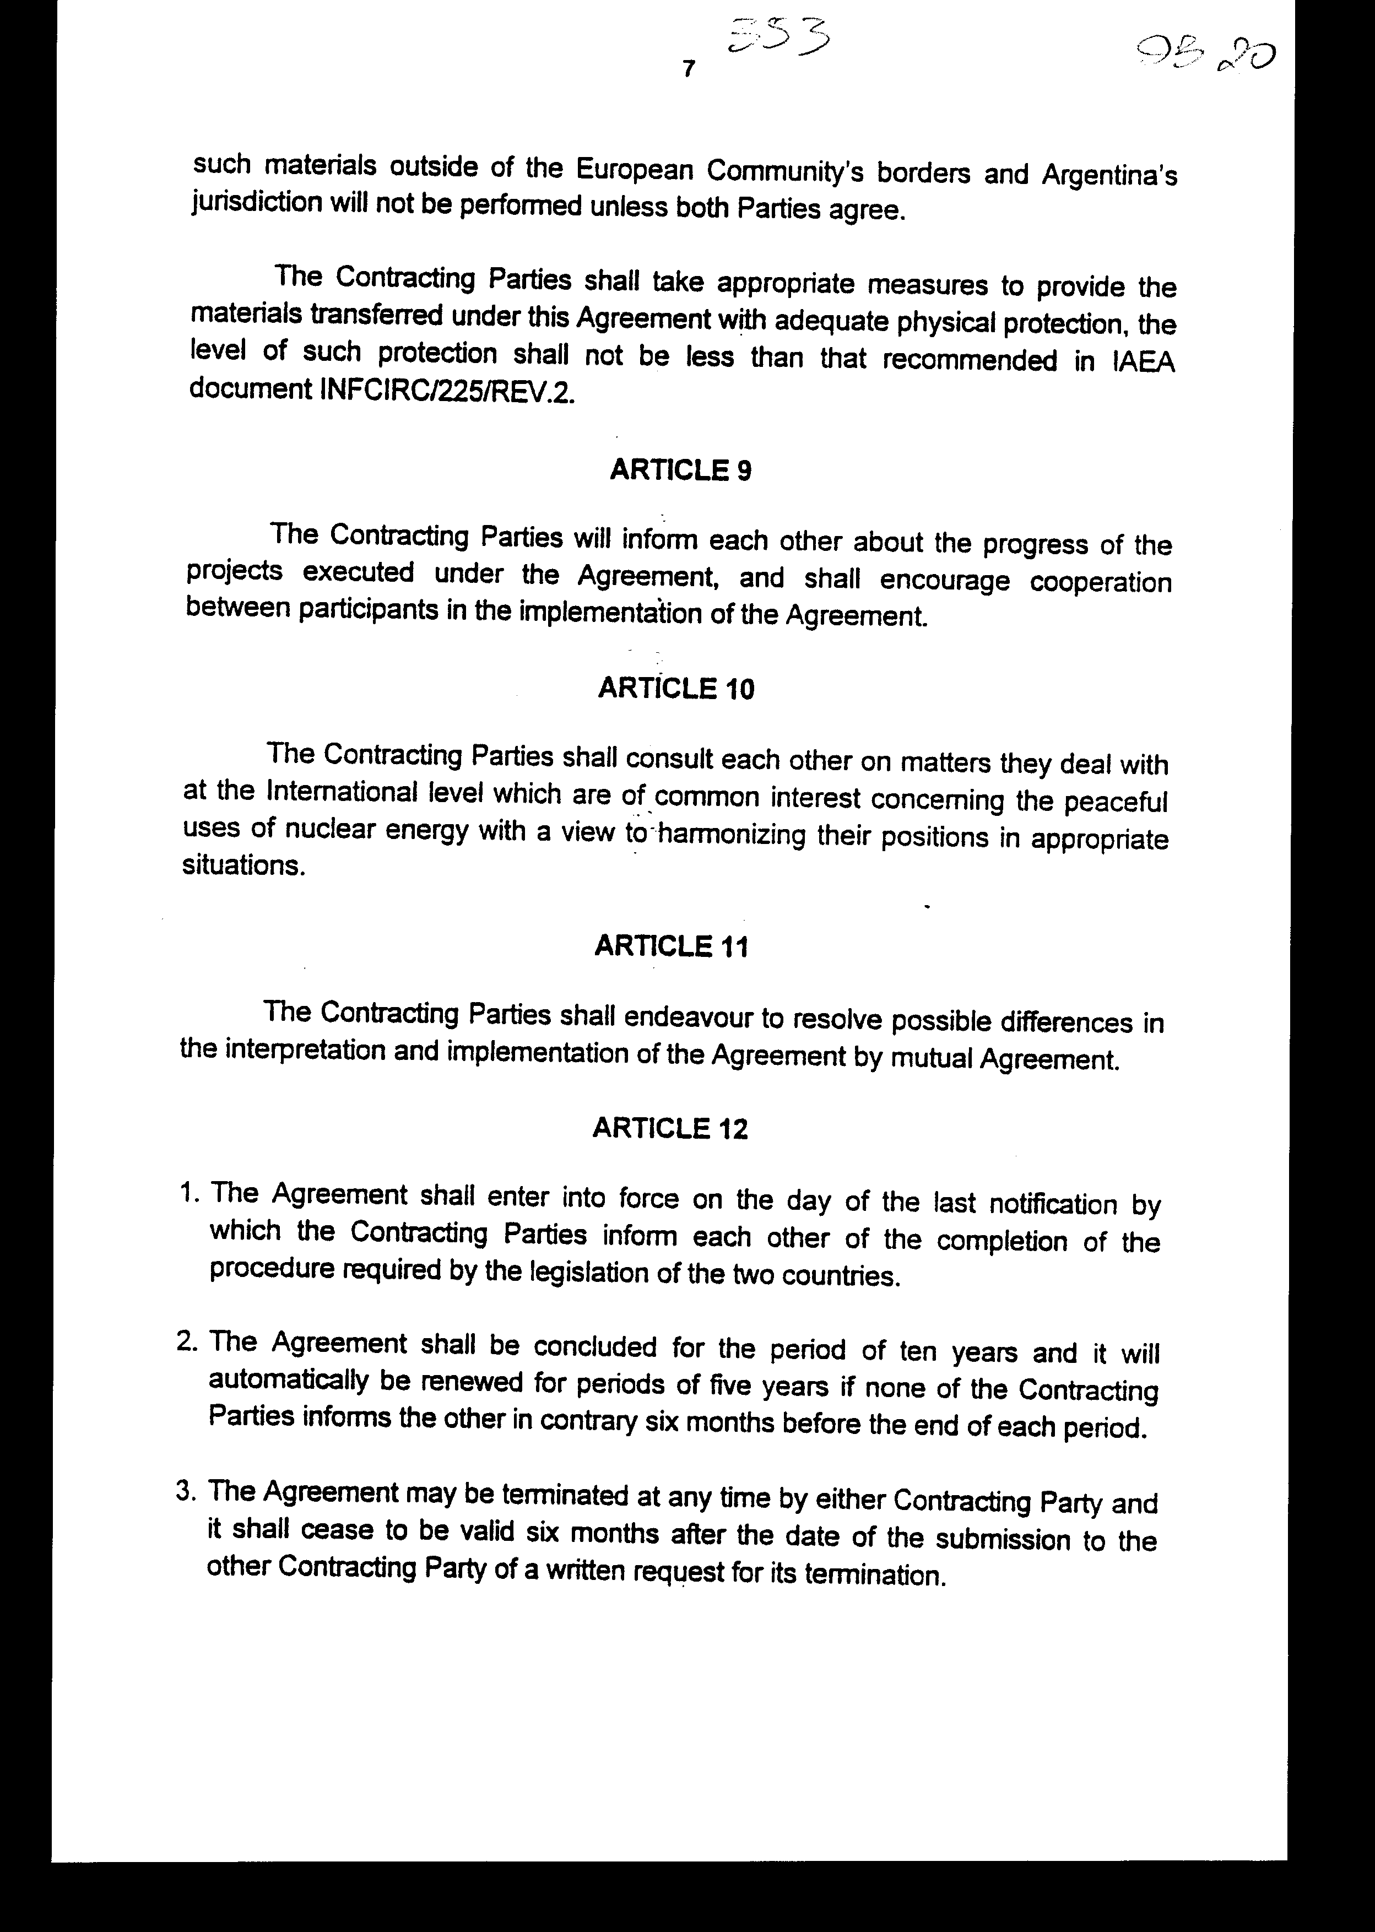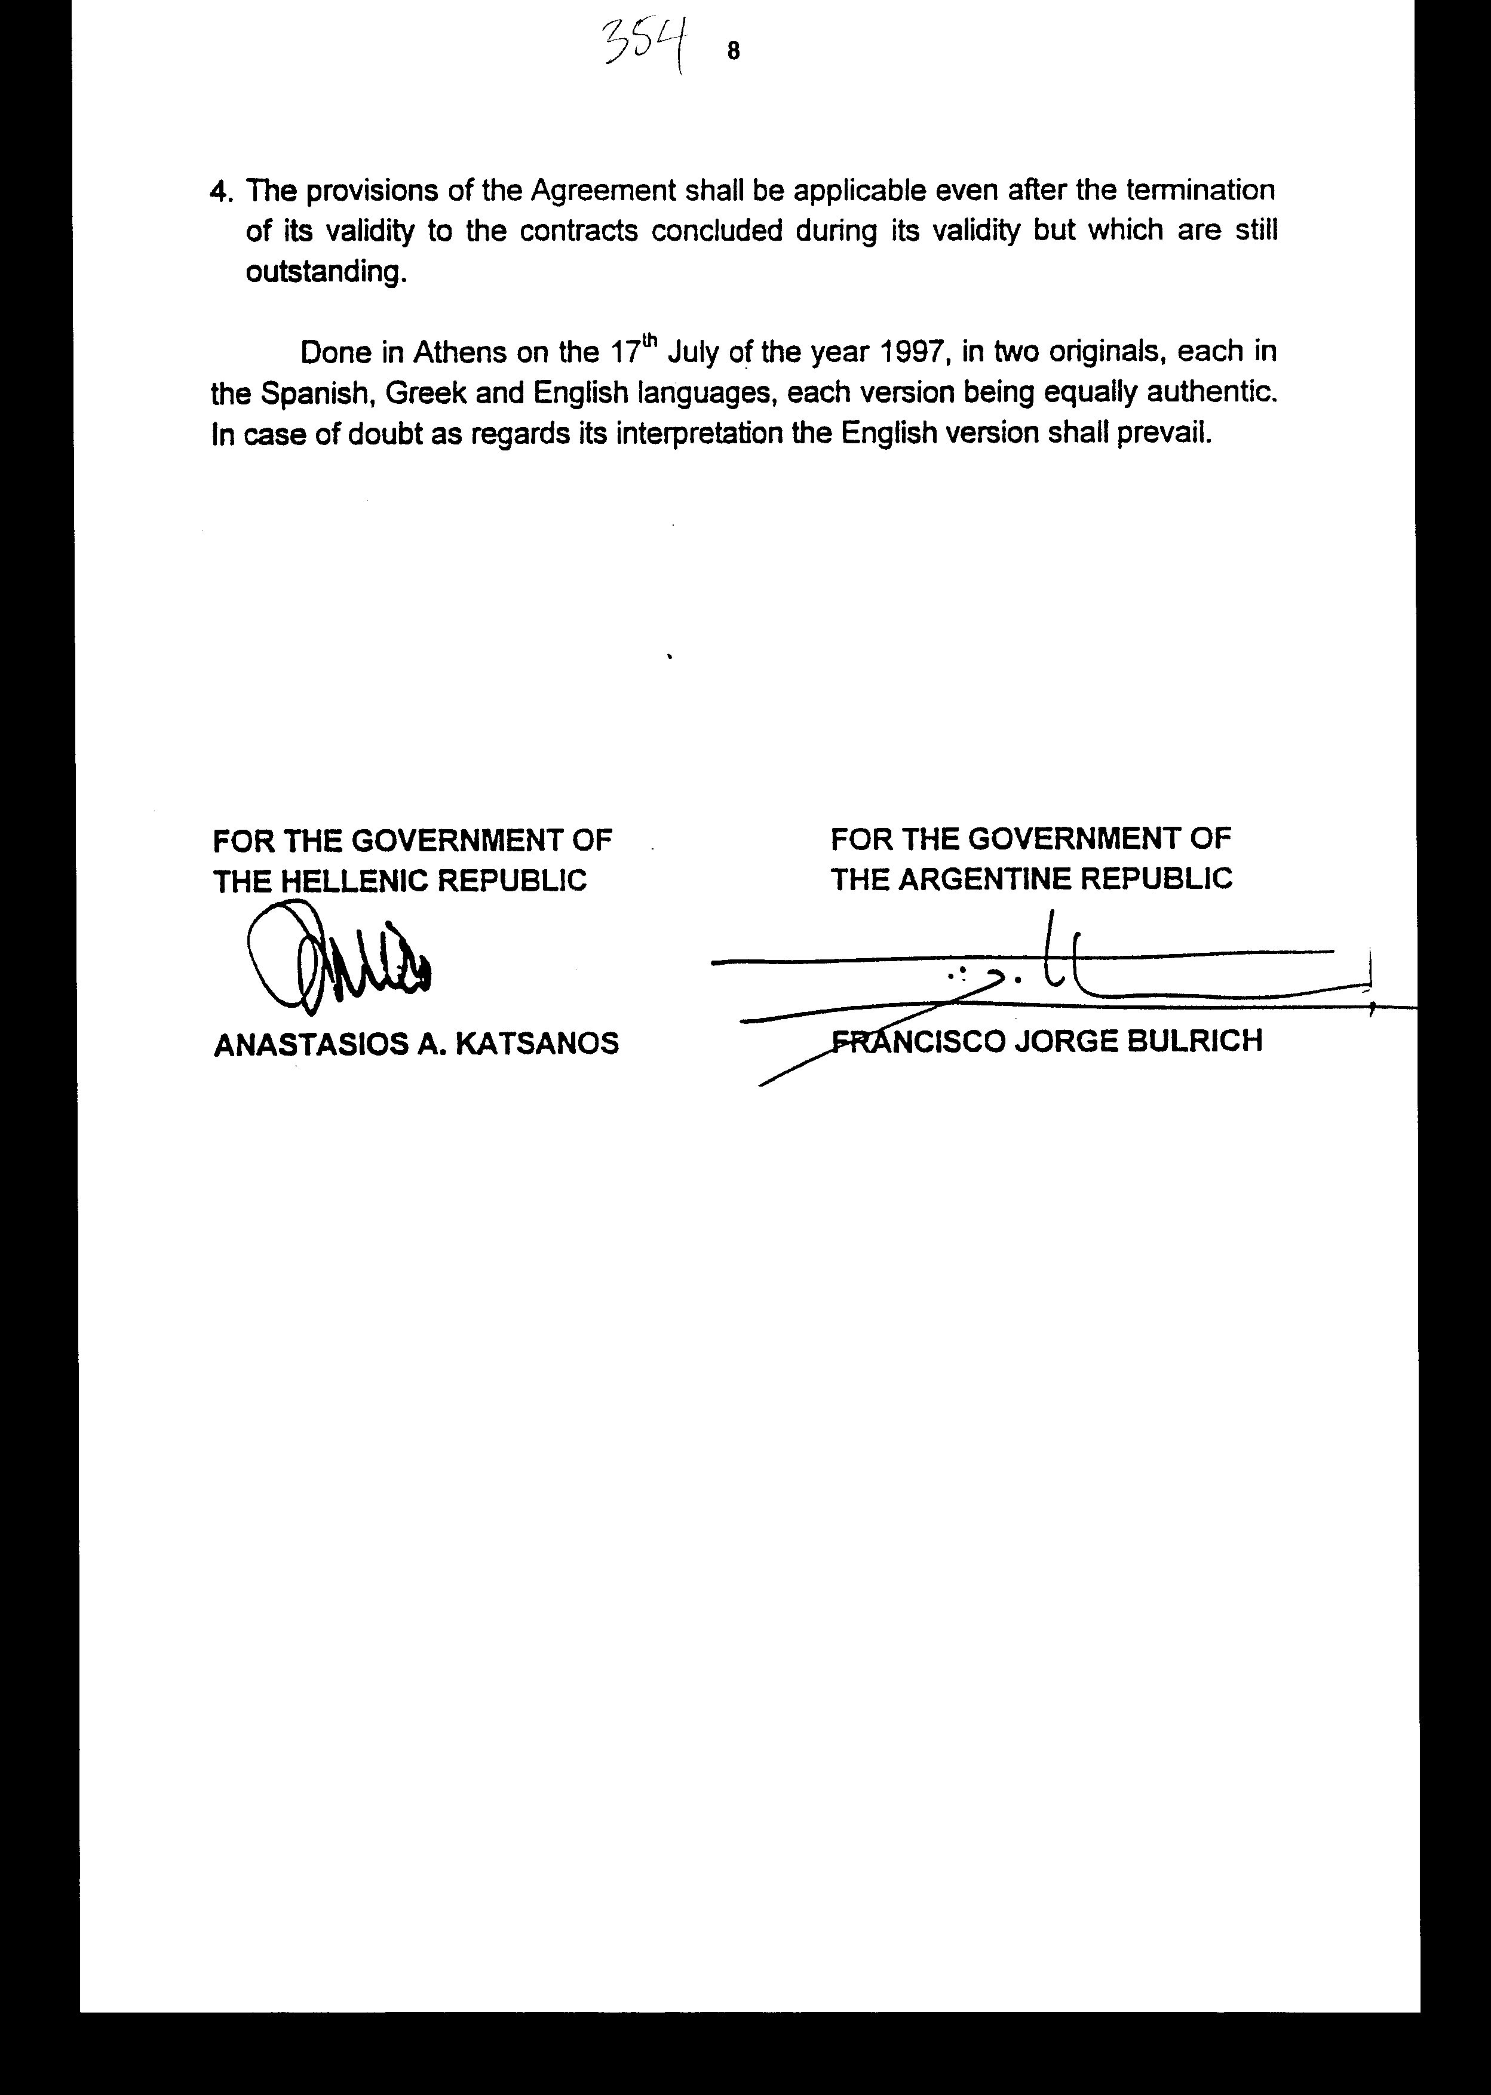

Άρθρο δεύτερο
Η ισχύς του παρόντος νόμου αρχίζει από τη δημοσίευσή του στην Εφημερίδα
της Κυβερνήσεως και της Συμφωνίας που κυρώνεται από την πλήρωση των
προϋποθέσεων του άρθρου 12 παρ. 1 αυτής.
Αθήνα, 29 Δεκεμβρίου 1997
ΟΙ ΥΠΟΥΡΓΟΙ
ΕΞΩΤΕΡΙΚΩΝ ΑΝΑΠΤΥΞΗΣ
Θ. Πάγκαλος Β. Παπανδρέου

ΕΙΔΙΚΗ ΕΚΘΕΣΗ
(άρθρο 75 παρ. 3 του Συντάγματος)
στο σχέδιο νόμου "Κύρωση της Συμφωνίας μεταξύ της Κυβέρνησης της Ελληνικής Δημοκρατίας και της Κυβέρνησης της Δημοκρατίας της Αργεντινής, για τη συνεργασία επί των ειρηνικών εφαρμογών της πυρηνικής ενέργειας"
Η οικονομική επιβάρυνση που θα προκύψει από τη θέση σε ισχύ της παρούσας Συμφωνίας για τα πρώτα τρία χρόνια δεν θα πρέπει να υπερβαίνει τα τρία εκατομμύρια (3.000.000) δραχμές ετησίως και η οποία θα καλύπτει έξοδα αποστολής επιστημόνων στην Αργεντινή ή έξοδα φιλοξενίας Αργεντινών για τον καθορισμό της συνεργασίας. Τα έξοδα αυτά θα καλύπτονται από τον προϋπολογισμό της Ε.Ε.Α.Ε..
Η περαιτέρω επιβάρυνση δεν είναι δυνατόν να καθοριστεί από τώρα δεδομένου ότι θα είναι συνάρτηση της έκτασης και του βαθμού ανάπτυξης της συνεργασίας.
Αθήνα, 29 Δεκεμβρίου 1997
ΟΙ ΥΠΟΥΡΓΟΙ
ΕΘΝΙΚΗΣ ΟΙΚΟΝΟΜΙΑΣ ΑΝΑΠΤΥΞΗΣ
ΚΑΙ ΟΙΚΟΝΟΜΙΚΩΝ
Γ. Παπαντωνίου Β. Παπανδρέου

Αριθμ. 259/41/1997
ΕΚΘΕΣΗ
Γενικού Λογιστηρίου του Κράτους
(άρθρο 75 παρ. 1 του Συντάγματος)
στο σχέδιο νόμου του Υπουργείου Ανάπτυξης "Κύρωση Συμφωνίας μεταξύ των Κυβερνήσεων της Ελληνικής Δημοκρατίας και της Δημοκρατίας της Αργεντινής, για τη συνεργασία επί των ειρηνικών εφαρμογών της πυρηνικής ενέργειας"
Με τις διατάξεις του ανωτέρω νομοσχεδίου κυρώνεται και έχει την ισχύ που ορίζει το άρθρο 28 παρ. 1 του Συντάγματος η Συμφωνία μεταξύ των Κυβερνήσεων της Ελληνικής Δημοκρατίας και της Δημοκρατίας της Αργεντινής για τη συνεργασία επί των ειρηνικών εφαρμογών της πυρηνικής ενέργειας, που υπογράφηκε στην Αθήνα στις 17 Ιουλίου 1997.
Από τις διατάξεις της κυρούμενης Συμφωνίας προβλέπονται μεταξύ άλλων τα ακόλουθα:
1. Καθορίζεται ο σκοπός της Συμφωνίας, που είναι η προαγωγή της συνεργασίας μεταξύ των Συμβαλλόμενων Μερών, στην ανάπτυξη των ειρηνικών χρήσεων της πυρηνικής ενέργειας σύμφωνα με τις ανάγκες και τις προτεραιότητες των εθνικών πυρηνικών τους προγραμμάτων (άρθρο 1 Συμφωνίας).
2. Αναφέρονται τα πεδία στα οποία θα συνεργάζονται τα Συμβαλλόμενα Μέρη, μεταξύ των οποίων είναι η έρευνα, ανάπτυξη και τεχνολογία των ερευνητικών αντιδραστήρων, η παραγωγή και η χρήση ραδιοϊσοτόπων, καθώς και οι τρόποι μέσω των οποίων θα πραγματοποιείται η συνεργασία αυτή ήτοι με την αμοιβαία επιμόρφωση και εκπαίδευση επιστημονικού και τεχνικού προσωπικού, την ανταλλαγή εμπειρογνωμόνων, την εκτέλεση ειδικών μελετών από κοινές ομάδες εργασίας κ.λπ. (άρθρα 2 και 3 Συμφωνίας).
3. Καθορίζονται: (i) οι αρχές, εκάστου Συμβαλλόμενου Μέρους, που είναι αρμόδιες για την εφαρμογή της Συμφωνίας, (ii) ο τρόπος διαχείρισης των ανταλλασσόμενων πληροφοριών, (iii) η διαδικασία παράδοσης πυρηνικών υλικών, εξοπλισμού, τεχνολογίας και υπηρεσιών αναγκαίων για την εκτέλεση κοινών προγραμμάτων και εθνικών αναπτυξιακών προγραμμάτων στις ειρηνικές χρήσεις της ατομικής ενέργειας κ.λπ. (άρθρα 4 - 7 Συμφωνίας).
4. Προβλέπεται ότι τα υλικά και ο εξοπλισμός που παραδίδεται μεταξύ των Μερών βάσει της εν λόγω Συμφωνίας θα χρησιμοποιούνται μόνο για πυρηνικούς σκοπούς και θα υπόκεινται στην εφαρμογή των σχετικών ελέγχων διασφαλίσεων από το Διεθνή Οργανισμό Ατομικής Ενέργειας (άρθρο 8 Συμφωνίας).
5. Ρυθμίζονται θέματα σχετικά με τον τρόπο επίλυσης τυχόν διαφορών στην ερμηνεία και εφαρμογή της Συμφωνίας, την έναρξη ισχύος αυτής κ.λπ. (άρθρα 9 - 12 Συμφωνίας σε συνδυασμό με άρθρο δεύτερο του νομοσχεδίου).
Από τις προτεινόμενες διατάξεις προκαλείται ετήσια δαπάνη του Κρατικού Προϋπολογισμού ποσού δρχ. 3.000.000, περίπου για την αντιμετώπιση εξόδων αποστολής επιστημόνων στην Αργεντινή ή έξοδα φιλοξενίας Αργεντινών επιστημόνων στη χώρα μας στα πλαίσια εφαρμογής της Συμφωνίας.

Αθήνα, 27 Νοεμβρίου 1997
Ο Γενικός Διευθυντής
Διονύσιος Ρίζος

